
หน่วยการเรียนรู้ที่ ๖

นิทานพื้นบ้านและเพลงพื้นบ้าน

เวลา ๓ ชั่วโมง

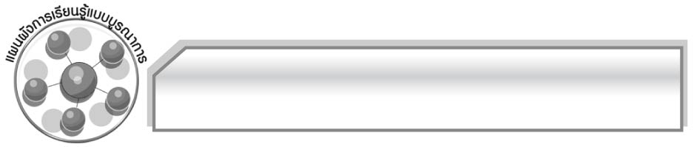
แผนผังการเรียนรู้แบบบูรณาการ




นิทานพื้นบ้าน
และเพลงพื้นบ้าน


ศิลปะ
๐ การเล่านิทาน
๐ แสดงบทบาทสมมุติ

สังคมศึกษา ศาสนา และวัฒนธรรม
๐ การเรียนรู้วัฒนธรรมท้องถิ่น
๐ ค่านิยมของคนไทย
๐ ภูมิปัญญาท้องถิ่น
๐ เพลงกล่อมเด็ก

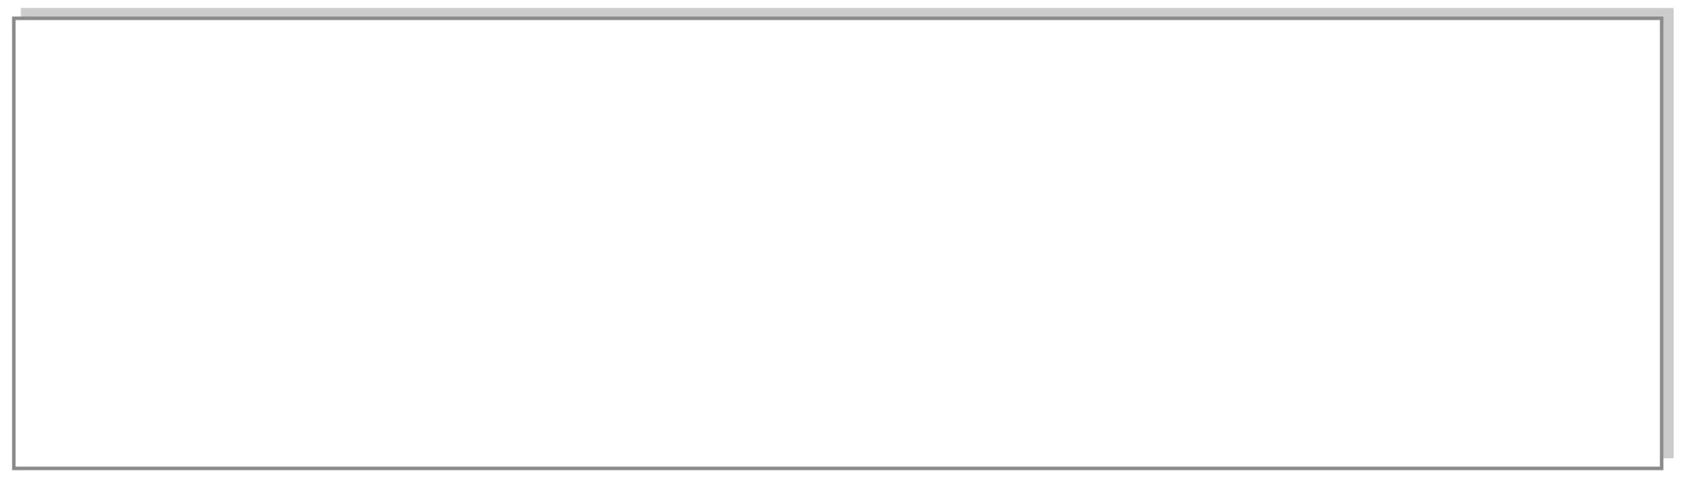
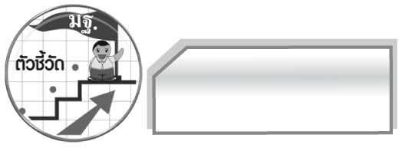
ตัวชี้วัด

๑. แสดงความคิดเห็นจากวรรณคดีหรือวรรณกรรมที่อ่าน (ท ๕.๑ ป.๖/๑)
๒. เล่านิทานพื้นบ้านท้องถิ่นตนเองและนิทานพื้นบ้านของท้องถิ่นอื่น (ท ๕.๑ ป.๖/๒)
๓. อธิบายคุณค่าของวรรณคดีและวรรณกรรมที่อ่านและนำไปประยุกต์ใช้ในชีวิตจริง (ท ๕.๑ ป.๖/๓)


นิทานพื้นบ้านและเพลงพื้นบ้าน
แผนการจัดการเรียนรู้ที่ ๑
นิทานพื้นบ้าน
ชั้นประถมศึกษาปีที่ ๖ เวลา ๑ ชั่วโมง
หน่วยการเรียนรู้ที่ ๒๑

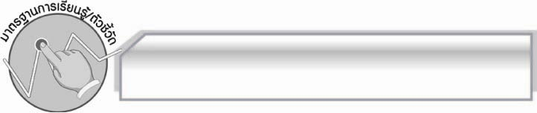
มาตรฐานการเรียนรู้/ตัวชี้วัด

มาตรฐานการเรียนรู้
มาตรฐาน ท ๕.๑ เข้าใจและแสดงความคิดเห็น วิจารณ์วรรณคดีและวรรณกรรมไทยอย่างเห็นคุณค่า และนำมาประยุกต์ใช้ในชีวิตจริง
ตัวชี้วัด
ท ๕.๑ ป.๖/๒ เล่านิทานพื้นบ้านท้องถิ่นตนเองและนิทานพื้นบ้านของท้องถิ่นอื่น

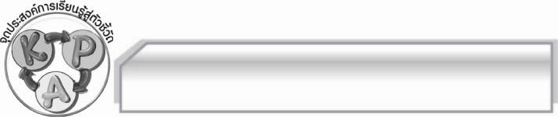
จุดประสงค์การเรียนรู้สู่ตัวชี้วัด

๑. อธิบายเกี่ยวกับนิทานพื้นบ้านได้ (K)
๒. เล่านิทานพื้นบ้านท้องถิ่นของตนเองและนิทานพื้นบ้านของท้องถิ่นอื่นได้ (P)
๓. ชื่นชมนิทานพื้นบ้าน (A)

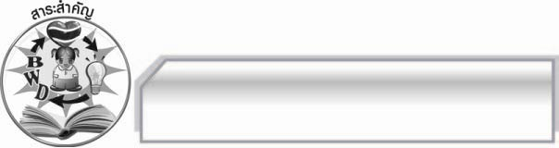
สาระสำคัญ

นิทานพื้นบ้านเป็นเรื่องเล่าที่สืบทอดต่อ ๆ กันมา แสดงถึงภูมิปัญญาทางภาษาและเป็นมรดก
ทางวัฒนธรรมของท้องถิ่นที่สอดแทรกข้อคิด คติสอนใจ เป็นการปลูกฝังคุณธรรมต่าง ๆ ที่พึงประสงค์ต่อการอยู่ร่วมกันในสังคม และสะท้อนให้เห็นสภาพของสังคมในอดีตหลาย ๆ ด้าน จึงควรอนุรักษ์นิทานพื้นบ้านให้คงอยู่สืบไป

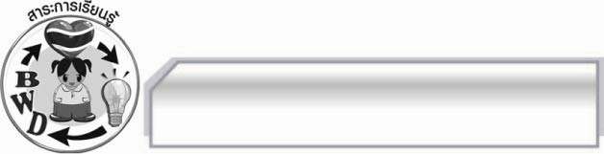
สาระการเรียนรู้

นิทานพื้นบ้าน
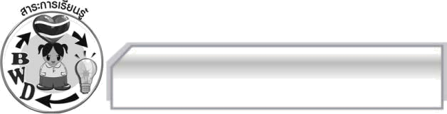

สมรรถนะสำคัญของผู้เรียน
๑. ความสามารถในการสื่อสาร
- ทักษะการอ่าน
- ทักษะการเขียน
- ทักษะการฟัง การดู และการพูด
๒. ความสามารถในการคิด
- การให้เหตุผล
- การจัดระบบความคิดเป็นแผนภาพ
- การปฏิบัติ/การสาธิต
- การแก้ปัญหา
- การประยุกต์/การปรับปรุง
- การสรุปความรู้
- การประเมินค่า
๓. ความสามารถในการแก้ปัญหา
๔. ความสามารถในการใช้ทักษะชีวิต

คุณลักษณะอันพึงประสงค์
ใฝ่เรียนรู้
ตัวชี้วัดที่ ๔.๑ ตั้งใจ เพียรพยายามในการเรียนและเข้าร่วมกิจกรรมการเรียนรู้
รักความเป็นไทย
ตัวชี้วัดที่ ๗.๒ เห็นคุณค่าและใช้ภาษาไทยในการสื่อสารได้อย่างถูกต้องและเหมาะสม
ตัวชี้วัดที่ ๗.๓ อนุรักษ์และสืบทอดภูมิปัญญาไทย

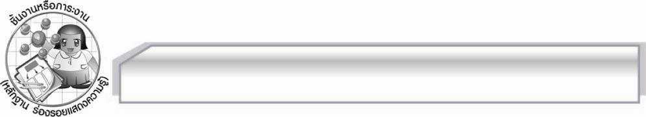
ชิ้นงานหรือภาระงาน (หลักฐาน ร่องรอยแสดงความรู้)

การเล่านิทานพื้นบ้านพร้อมแสดงบทบาทสมมุติ

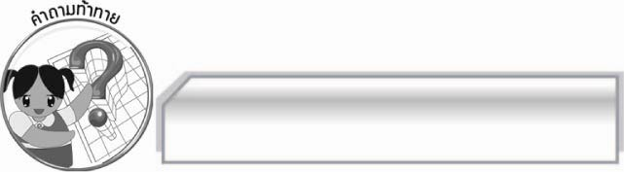
คำถามท้าทาย

นิทานพื้นบ้านในท้องถิ่นของนักเรียนให้ข้อคิดอย่างไร

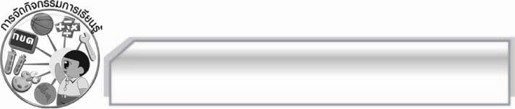
การจัดกิจกรรมการเรียนรู้

๑. ครูเล่านิทานพื้นบ้านให้นักเรียนฟัง ๑ เรื่อง แล้วถามคำถามเกี่ยวกับนิทานนั้น
๒. ครูนำบัตรคำ นิทานพื้นบ้าน มาติดไว้บนกระดาน แล้วร่วมกันสนทนากับนักเรียน ดังนี้
 ในท้องถิ่นของนักเรียนมีนิทานพื้นบ้านหรือไม่ (มี/ไม่มี)
 ในท้องถิ่นของนักเรียนมีนิทานพื้นบ้านเรื่องอะไร (ตัวอย่างคำตอบ ผาแดงนางไอ่)
 นักเรียนเคยฟังนิทานพื้นบ้านในท้องถิ่นของตนเองหรือไม่ (เคย/ไม่เคย)
๓. ครูอธิบายเกี่ยวกับนิทานพื้นบ้านให้นักเรียนฟัง แล้วนำข้อมูลทั้งหมดสรุปลงในแผนภาพบนกระดานเพื่อให้นักเรียนได้ศึกษา
๔. ให้นักเรียนแบ่งกลุ่มออกเป็น ๖ กลุ่ม แล้วส่งผู้แทนกลุ่มออกมาจับฉลากเพื่อเลือกหัวข้อต่อไปนี้
 เล่านิทานพื้นบ้านในท้องถิ่นของตนเอง (๓ กลุ่ม)
 เล่านิทานพื้นบ้านในท้องถิ่นอื่น (๓ กลุ่ม)
แล้วปฏิบัติตามหัวข้อดังกล่าวพร้อมแสดงบทบาทสมมุติให้ครูและเพื่อน ๆ ดูทีละกลุ่มจนครบ
ทุกกลุ่ม ให้นักเรียนออกไปค้นคว้าที่ห้องสมุด โดยให้นักเรียนบันทึกนิทานพื้นบ้านที่เล่า โดยมีรูปแบบ ดังนี้
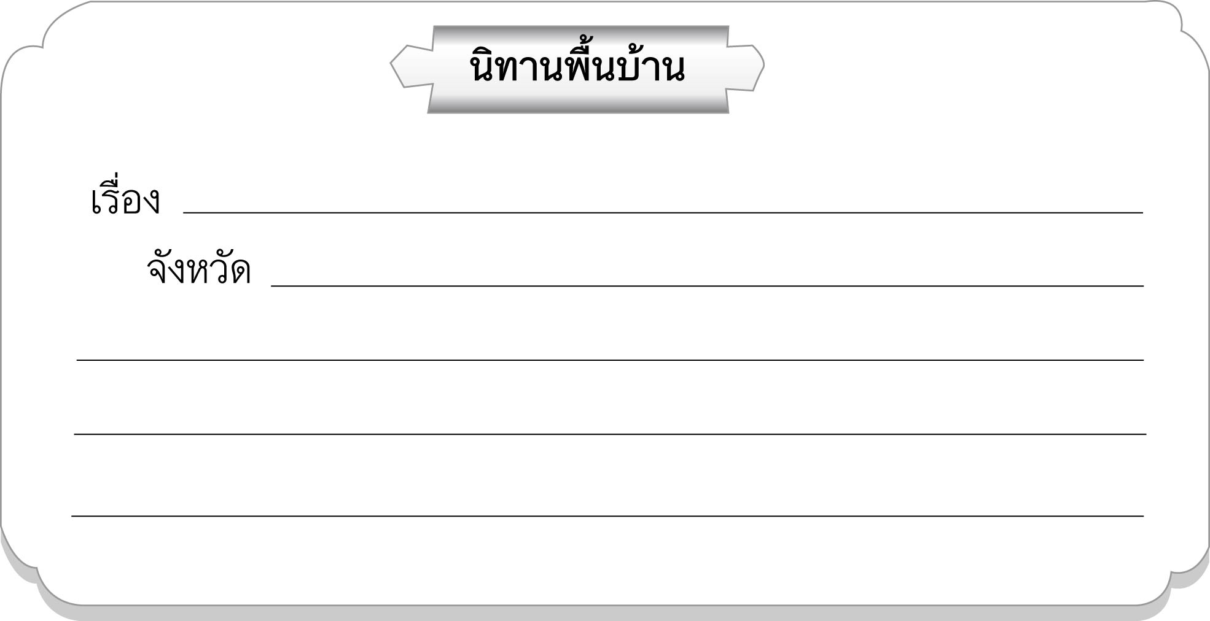

๕. ให้นักเรียนและครูร่วมกันแสดงความคิดเห็นเพื่อสรุปความรู้ ดังนี้ นิทานพื้นบ้านเป็นเรื่องที่เล่า
สืบต่อ ๆ กันมา แสดงถึงภูมิปัญญาทางภาษาและเป็นมรดกทางวัฒนธรรมของท้องถิ่นที่สอดแทรกข้อคิดคติสอนใจ เป็นการปลูกผังคุณธรรมต่าง ๆ ที่พึงประสงค์ต่อการอยู่ร่วมกันในสังคม และสะท้อนให้เห็นภาพของสังคมในอดีตหลาย ๆ ด้าน จึงควรอนุรักษ์นิทานพื้นบ้านให้คงอยู่สืบไป
๖. ให้นักเรียนร่วมกันแสดงความคิดเห็น โดยครูใช้คำถามท้าทาย ดังนี้
๏ นิทานพื้นบ้านในท้องถิ่นของนักเรียนให้ข้อคิดอย่างไร

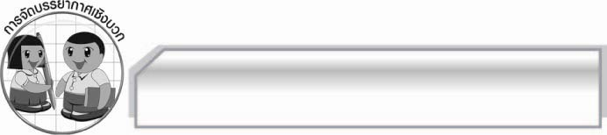
การจัดบรรยากาศเชิงบวก

ให้นักเรียนแสดงบทบาทสมมุติประกอบนิทานพื้นบ้านอย่างอิสระ โดยครูกล่าวชมเชยนักเรียนที่ให้ความร่วมมือ

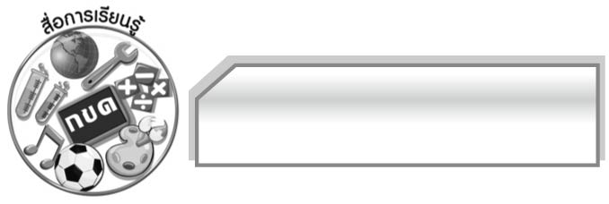
สื่อการเรียนรู้

๑. นิทานพื้นบ้าน
๒. บัตรคำ

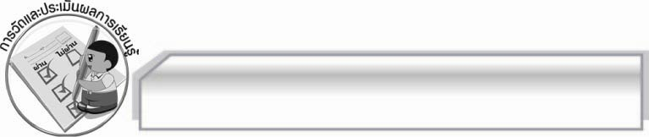
การวัดและประเมินผลการเรียนรู้

๑. วิธีการวัดและประเมินผล
๑.๑ สังเกตพฤติกรรมของนักเรียนในการเข้าร่วมกิจกรรม
๑.๒ สังเกตพฤติกรรมของนักเรียนในการเข้าร่วมกิจกรรมกลุ่ม

๒. เครื่องมือ
๒.๑ แบบสังเกตพฤติกรรมการเข้าร่วมกิจกรรม
๒.๒ แบบสังเกตพฤติกรรมการเข้าร่วมกิจกรรมกลุ่ม
๓. เกณฑ์การประเมิน
๓.๑ การประเมินพฤติกรรมการเข้าร่วมกิจกรรม
ผ่านตั้งแต่ ๒ รายการ ถือว่า ผ่าน
ผ่าน ๑ รายการ ถือว่า ไม่ผ่าน
๓.๒ การประเมินพฤติกรรมการเข้าร่วมกิจกรรมกลุ่ม
คะแนน ๙ - ๑๐ ระดับ ดีมาก
คะแนน ๗ - ๘ ระดับ ดี
คะแนน ๕ - ๖ ระดับ พอใช้
คะแนน ๐ - ๔ ระดับ ควรปรับปรุง

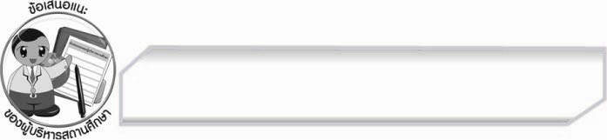
ข้อเสนอแนะของผู้บริหารสถานศึกษา
______________________________________________________________________________
______________________________________________________________________________
______________________________________________________________________________
______________________________________________________________________________
______________________________________________________________________________
______________________________________________________________________________
______________________________________________________________________________
______________________________________________________________________________
______________________________________________________________________________
______________________________________________________________________________
______________________________________________________________________________
______________________________________________________________________________
______________________________________________________________________________
______________________________________________________________________________
______________________________________________________________________________
______________________________________________________________________________
______________________________________________________________________________
______________________________________________________________________________
______________________________________________________________________________
______________________________________________________________________________
______________________________________________________________________________
______________________________________________________________________________
______________________________________________________________________________
______________________________________________________________________________

ลงชื่อ_________________________ (ผู้บริหารสถานศึกษา)
(________________________)
________/________/_______


บันทึกหลังการสอน

ผลการจัดการเรียนการสอน

______________________________________________________________________________
______________________________________________________________________________
______________________________________________________________________________
______________________________________________________________________________
______________________________________________________________________________
______________________________________________________________________________

ปัญหา / อุปสรรค

______________________________________________________________________________
______________________________________________________________________________
______________________________________________________________________________
______________________________________________________________________________
______________________________________________________________________________
______________________________________________________________________________

แนวทางแก้ไข

______________________________________________________________________________
______________________________________________________________________________
______________________________________________________________________________
______________________________________________________________________________
______________________________________________________________________________
______________________________________________________________________________

ลงชื่อ____________________________(ผู้บันทึก)

(_________________________)

________/________/_______

